一、基础知识填空
JS中的数据类型包含哪些(要求详细)以及基本数据类型和引用数据类型的本质区别：_基本数据类型：number、string、boolean、null、undefined 引用数据类型：对象数据类型(object、array、Regexp、Math、Date)和函数数据类型（function）_________________
JS中如何的检测数据类型(写出四种方法)：typeof、instanceof、constructor、Object.prototype.toString.call() _____________________ JS中判断某个值是否是一个有效数字的方法是：_isNaN()______________
想要接收函数执行的时候传递的参数，都可以如何的处理：形参和arguments_______________ 将其他的数据类型转化为number类型的方式有那些：Number、parseInt、parseFloat________________
二、写出DOM中常用的方法和属性
有一个div:<div class=”w”name=”h”id=”div1”></div>我想获取这一个div你有几种解决办法(不考虑兼容)：_var oDiv=document.getElementById(“div1”)、var oDiv=document.getElementsByTagName(“div”)[0]、var oDiv=document.getElementsByClassName(“w”)[0]、var oDiv=document.getElementsByName(“h”)[0]_________
获取当前浏览器屏幕的宽度和高度(兼容所有的浏览器)：var width=document.documentElement.clientWidth; var height=document.documentElement.clientHeight;_______________ 获取上一个哥哥元素节点（兼容所有的浏览器）: __function getBro(ele){
var brother=ele.previousSibling;
while(brother){
if(brother.nodeType==1){
return brother;
}
brother=brother.previousSibling;
}
return null;
}
______________
动态创建一个div标签，并且添加到body的最后面位置：var oBody=document.body;
var oDiv=document.createElement("div");
oBody.appendChild(oDiv);
_______________ 继续上一题，把刚才创建的克隆一份一模一样的，添加到刚才创建的div前面：___var oDiv1=oDiv.cloneNode();
oBody.insertBefore(oDiv1, oDiv);
___________
三、数组的基础知识和应用
我想删除数组中的最后一项，至少写出两种办法：_pop、ary.length--______ ______________ 我想在数组的末尾增加一个元素，至少写出两种办法：__push、ary[ary.length]=()________________
基于原来的数组复制一份一模一样新的数组，不考虑原有数组是否改变的情况，请写出至少三种方案： __splice(0)、slice(0)、concat()___________________
数组从小到大排序(可以处理10以上的数字)：_ary.sort(function(a,b){return a-b})_____________________ 实现找到第n项到第m项的内容，返回一个新的数组(原有数组不变)：slice(n-1,m)______________
四、写出下面表达式的运算结果
[]==false：_true__________ ![]==false：_true___________ []==![]：_ __true___________ Number(“13px”)==NaN：_____false_____ 5+”3”-2：_____51______________
If(“3px”*3){alert(“true”)}else{alert(“false”)}：____true________ If(“3px”+3){alert(“true”)}else{alert(“false”)}：__true_________
If（document.body）{alert(“ok”);}else{alert(“no”)}：____ok___________ alert([])：______________ null==undefined：____true____________
- <input type="button" value="按钮1"/><input type="button" value="按钮2"/><input type="button" value="按钮3"/><input type="button" value="按钮4"/><input type="button" value="按钮5"/>
var ary=[“red”,”yellow”,”pink”,”green”,”blue”];
以上是页面中的5个按钮，和一个存储五个颜色值的数组，要求实现一个方法bindEvent，循环给5个按钮绑定点击事件，当点击的时候，整个body的背景颜色正好可以和数组中的指定项颜色对应(例如：点击第三个按钮，body的背景颜色”pink”)，请按照你的思路来实现?
var ary = ["red", "yellow", "pink", "green", "blue"];
var oInputs = document.getElementsByTagName("input");
var oBody = document.body;
function colorChange() {
for (var j = 0; j < oInputs.length; j++) {
oInputs[j].ly = j;
oInputs[j].onclick = function () {
oBody.style.backgroundColor =ary[this.ly] ;
}
}
}
colorChange();

六、画图分析
var ary=[1,2,3,4];
function fn(ary){
ary[0]=0; ary=[0]; ary[0]=100; return ary;
}
var res=fn(ary); console.log(ary); console.log(res); //此题偏难，认真思考(360面试题难度降低版本代码)

二、选择题：（要求写出分析步骤/画图）
1、 console.log(a);
var a=12;
function fn(){
console.log(a);
var a=13;
}
fn();
console.log(a);
输出的三次分别是多少
A、undefined 12 13 B、undefined undefined 12
C、undefined undefined 13 D、有程序报错
答案：B，首先会开辟一个供js代码运行的环境，全局作用域，在代码执行前首先要对带var关键字和function关键字的进行预解释，声明变量var和fn 并且要对fn定义，定义完成后开始执行运代码，第一个console.log(a)是在赋值之前，所以为undefined;执行函数时首先会开辟一个私有作用域，该函数没有形参，就没有形参赋值这一步，其次为对带var关键字的变量进行预解释，声明一个带var的变量，由于在函数里console.log（a）也是在变量a赋值之前，所以也为undefined;最后一个console.log(a)是在全局作用域下对a输出，而之前已经对a赋值为12了，所以最后console.log(a)为12，所以答案为undefined undefined 12
- console.log(a);
var a=12;
function fn(){
console.log(a);
a=13;
}
fn();
console.log(a);
A、undefined 12 13 B、undefined undefined 12
C、undefined undefined 13 D、有程序报错
答案：A, 预解释，对a 和fn进行变量声明，并且对fn定义，第一个在赋值之前，为undefined;函数里面没有私有变量，没有私有变量就往上级作用域查找，查找a的值为12，所以第一个为函数里面的console.log(a)为12；之后又把全局变量a的值改为13，所以最后一个为13，答案为 undefined 12 13

- console.log(a);
a=12;
function fn(){
console.log(a);
a=13;
}
fn();
console.log(a); 输出的三次分别是多少
A、undefined 12 13 B、undefined undefined 12
C、undefined undefined 13 D、有程序报错
答案：D 未对a定义，程序报错
- var foo=1;
function bar(){
if(!foo){
var foo=10;
}
console.log(foo);
}
bar(); 输出的结果是多少
A、1 B、10 C、undefined D、报错
答案：B 本题考点为if条件语句中，不管条件是否成立，都要对带var关键字的进行预解释，所以在函数运行时形成的私由作用域里，！foo中先把foo转化成布尔类型为false，再取反，条件成立，所以console.log(foo)输出的值为10
A、1 1 1 B、11 11 0 C、11 12 0 D、11 12 12

- var a=10,b=11,c=12;
function test(a){
a=1;var b=2;c=3;
}
test(10);
alert(a); alert(b); alert(c); 弹出的三个值分别是多少？
A、1 11 3 B、10 11 12 C、1 2 3 D、10 11 3
答案：D，函数里的私有变量有形参a和b跟外面的毫无关系，所以a,b弹出的都是全局变量下的值10和11，而c不是函数的私有变量，属于全局作用域下的公有变量，在函数里把公有变量变成了3，所以c弹出的值为3，答案为D。
7、if(!("a" in window)){
var a=1;
}
alert(a);
弹出的a的值是？
A、1 B、undefined C、报错 D、以上答案都不对
答案：undefined,不管条件是否成立，都要对带var关键字的进行预解释，”a”in window用来检测变量a是否在window下，a 为window下的全局变量，取反后条件不成立，不执行循环体里的内容，对a只定义而没有赋值，所以输出结果为undefined

8、var a=4;
function b(x,y,a) {
alert(a);
arguments[2]=10;
alert(a);
}
a=b(1,2,3); alert(a); 三次弹出的结果是
A、3 3 4 B、3 10 4 C、3 10 10 D、3 10 undefined
答案：D，函数体里a作为形参，a=3,通过arguments[2]又把a 的值改为10，由于没有返回值，考虑到覆盖问题，最后a的输出结果为undefined
9、var foo='hello';
(function(foo){
console.log(foo);
var foo=foo||'world';
console.log(foo);
})(foo);
console.log(foo); 三次分别输出什么？
A、hello hello hello B、undefined world hello C、hello world world D、以上答案都不正确
答案：A，在自执行函数里形参赋值，重名变量不重复声明，所以第一个为“hello”，对私有变量赋值时，左边为真则返回左边，返回的还是“hello”，最后一个输出的是全局变量foo,为“hello”
10、var a=9;
function fn(){
a=0;
return function(b){ return b+a++; }
}
var f=fn()
var m=f(5);alert(m);
var n=fn()(5);alert(n);
var x=f(5);alert(x);
alert(a); 弹出的四次结果？
A、6 6 7 2 B、5 6 7 3 C、5 5 6 3 D、以上答案都不正确
答案：D一上都不正确，开始f等于的是一个空间地址，在这个空间地址return b+a++是以字符串的形式存储在这个空间地址里面，首先在函数里将全局变量a的值变为0；运行m=f(5)时，传入的形参为5，所以返回值为5，全局变量a变为1，运行n=f()(5)时，重新开辟一个私有作用域，和上面无关，执行步骤相同，传入的形参相同，所以结果也一样，运行f(5)时，形参为5，但此时全局变量a为1，所以返回值为6，全局变量a变为2，结果为5 5 6 2，所以已上结果都不正确。

三、思考题：
- document.parentNode的值是什么，为什么
:null,document.文档的父节点不存在。
- document.parentnode的值是什么，为什么 。
- prototype是谁的属性，它起什么作用？__proto__是谁的属性，它有什么作用？prototype和__proto__有什么联系？
每个函数都有一个prototype性，它是函数的原型，包含着函数的一些属性和方法。每个对象上都有__proto__属性，它指向所属类的原型，通过__proto__查找在原型链上的属性和方法。
- hasOwnProperty和in都是用来判断对象的属性的，这两个是怎么用的，有什么区别？
对象名.hasOwnProperty(“属性名”)，判断是否为该对象的私有属性
“属性名” in 对象名 ，用来判读该属性是否在给该对象里，不只是私有属性。
- 什么是闭包，它有什么作用？
函数运行时形成的私有作用域保护了私有变量不受外界干扰，这种保护机制就是闭包。避免全局变量的污染，保护私有变量不受外界干扰。

- 附加题 画图/分析步骤
1、
function fn(i) {
return function (n) {
console.log(n + (i++));
}
}
var f = fn(10);
f(20);
fn(20)(40);
fn(30)(50);
f(30);
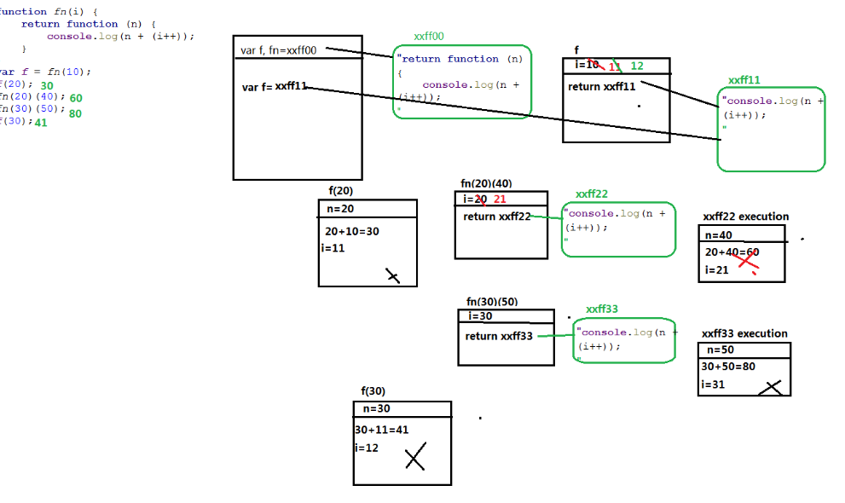

2、
var i = 10;
function fn() {
return function (n) {
console.log(n + (++i));
}
}
var f = fn();
f(20);
fn()(20);
fn()(30);
f(30);
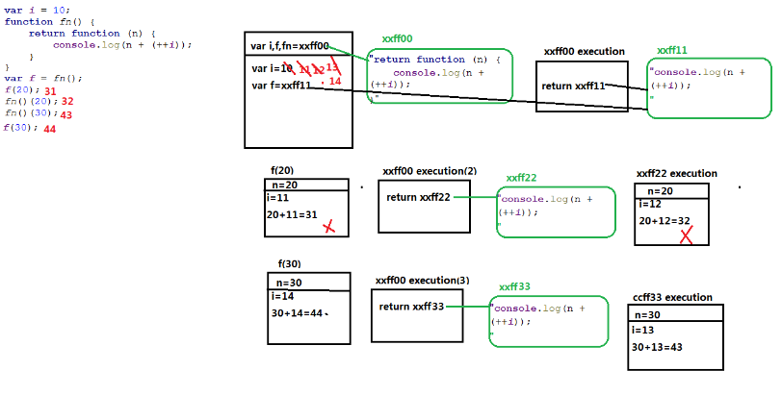

3、
var num = 10;
var obj = {num: 20};
obj.fn = (function (num) {
this.num = num * 3;
num++;
return function (n) {
this.num += n;
num++;
console.log(num);
}
})(obj.num);
var fn = obj.fn;
fn(5);
obj.fn(10);
console.log(num, obj.num);
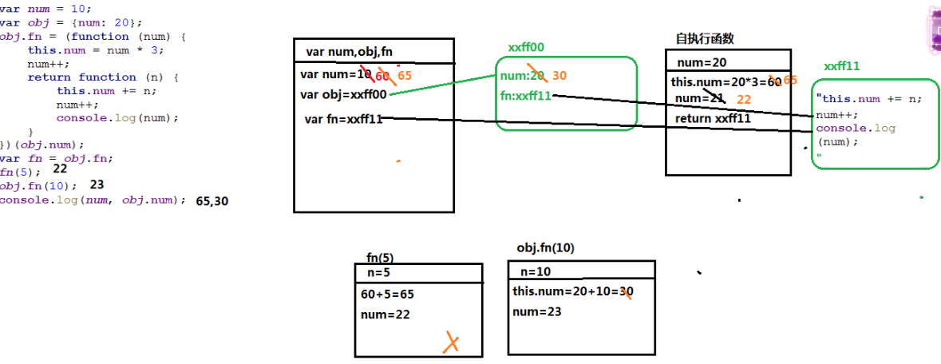

4、
function Fn() {
this.x = 100;
this.y = 200;
this.getX = function () {
console.log(this.x);
}
}
Fn.prototype.getX = function () {
console.log(this.x);
};
Fn.prototype.getY = function () {
console.log(this.y);
};
var f1 = new Fn;
var f2 = new Fn;
console.log(f1.getX === f2.getX);//false//
console.log(f1.getY === f2.getY);//true//
console.log(f1.__proto__.getY === Fn.prototype.getY);//true//
console.log(f1.__proto__.getX === f2.getX);//false//
console.log(f1.getX === Fn.prototype.getX);//false//
console.log(f1.constructor);//Fn//
console.log(Fn.prototype.__proto__.constructor);//Object//
f1.getX();//100//
f1.__proto__.getX();//undefined//
f2.getY();//200//
Fn.prototype.getY();//undefined//
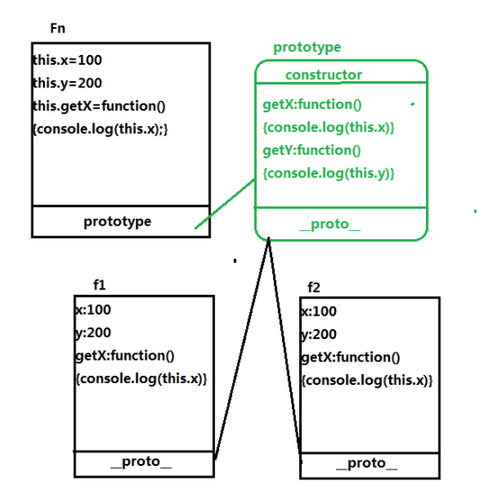
解析：这涉及到属性和方法的查找顺序，查找属性时，先找私有的，若是私有的有，则就是私有的不会再继续往下找；若私有的中没有，则通过__proto__去当前实例所属的原型上查找，如果原型上有则用原型上的，如果原型上没有用，则在通过原型的__proto__继续往上查找，直到找到Object,若Object的原型上也没有，则返回undefined。

- 我想通过下面的代码实现选项卡，请问是否可以实现？不能的话，说明原因，那么你有几种办法可以解决? (面试必考题)

答：不能，事件驱动型函数在执行前for循环已经结束了，无法实现选项卡的切换功能。
可以通过自定义属性把循环的次数存在自定义属性里，还可以通过闭包的形式，通过传参的方式，把变量i传进去。

